Webshop connector: Beállítás menü
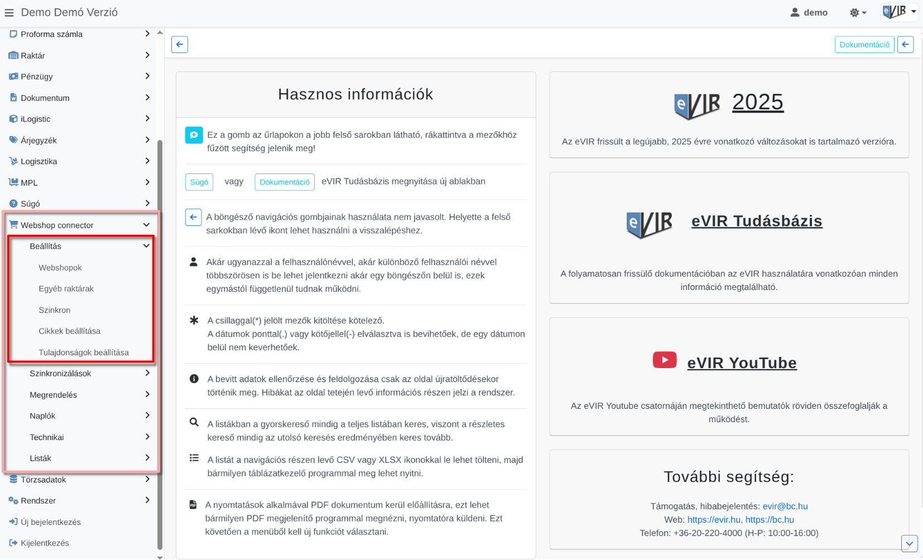
A Webshop connector → Beállítás menüpont alatt az eVIR mint adatgazda által kezelt webshopok beállításait tudjuk elvégezni.
- Webshopok
Webshop rögzítése, kezelés részleteinek beállítása.
- Egyéb raktárak
- Szinkron
Az alapértelmezett cikk szinkron működésének beállításai.
- Cikkek beállítása
Termékek webshop beállításai. Ez a beállítás a cikktörzsben egyesével is elvégezhető, itt a menüpont alatt kategóriánként listázhatjuk a termékeket és állíthatjuk be webshop készlet megjelenítésüket.
- Tulajdonságok beállítása
Kapcsolódó oldalak:
- Webshop connector: Szinkronizálások menüpont
- Webshop connector: Megrendelés menü
- Webshop connector: Listák menü
- Külső webshop üzemeltetése
- Webshop cikk beállítások
- Webshop rendeléskor az eVIR rendszer készletkezelésének beállításai
- Webshop szinkronizálások, webshopok automatizálása

